
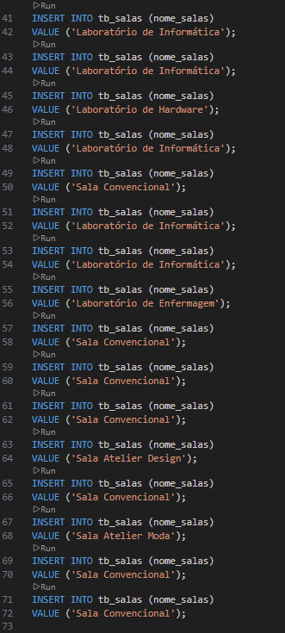
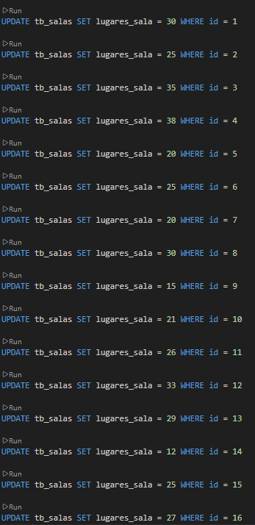

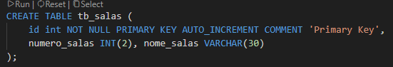

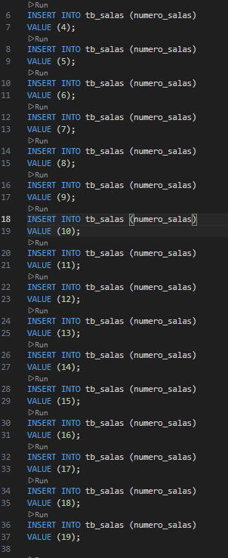


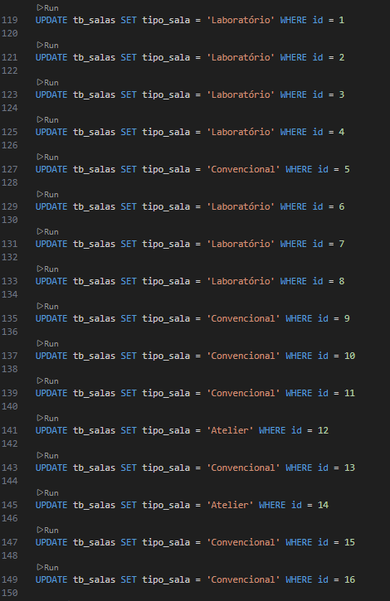
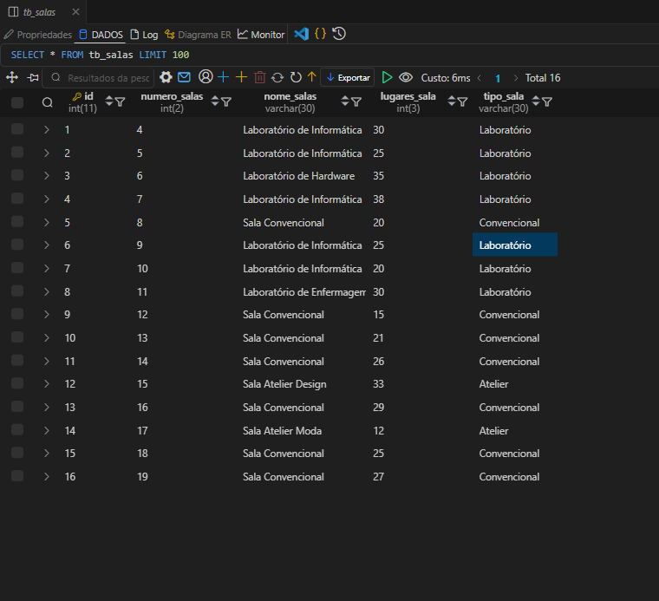

CREATE TABLE tb_salas (
id int NOT NULL PRIMARY KEY AUTO_INCREMENT COMMENT 'Primary Key',
numero_salas INT(2), nome_salas VARCHAR(30)
);

INSERT INTO tb_salas (numero_salas)
VALUE (4);
INSERT INTO tb_salas (numero_salas)
VALUE (5);
INSERT INTO tb_salas (numero_salas)
VALUE (6);
INSERT INTO tb_salas (numero_salas)
VALUE (7);
INSERT INTO tb_salas (numero_salas)
VALUE (8);
INSERT INTO tb_salas (numero_salas)
VALUE (9);
INSERT INTO tb_salas (numero_salas)
VALUE (10);
INSERT INTO tb_salas (numero_salas)
VALUE (11);
INSERT INTO tb_salas (numero_salas)
VALUE (12);
INSERT INTO tb_salas (numero_salas)
VALUE (13);
INSERT INTO tb_salas (numero_salas)
VALUE (14);
INSERT INTO tb_salas (numero_salas)
VALUE (15);
INSERT INTO tb_salas (numero_salas)
VALUE (16);
INSERT INTO tb_salas (numero_salas)
VALUE (17);
INSERT INTO tb_salas (numero_salas)
VALUE (18);
INSERT INTO tb_salas (numero_salas)
VALUE (19);

ALTER TABLE tb_salas ADD nomes_salas VARCHAR(30);

INSERT INTO tb_salas (nome_salas)
VALUE ('Laboratório de Informática');
INSERT INTO tb_salas (nome_salas)
VALUE ('Laboratório de Informática');
INSERT INTO tb_salas (nome_salas)
VALUE ('Laboratório de Hardware');
INSERT INTO tb_salas (nome_salas)
VALUE ('Laboratório de Informática');
INSERT INTO tb_salas (nome_salas)
VALUE ('Sala Convencional');
INSERT INTO tb_salas (nome_salas)
VALUE ('Laboratório de Informática');
INSERT INTO tb_salas (nome_salas)
VALUE ('Laboratório de Informática');
INSERT INTO tb_salas (nome_salas)
VALUE ('Laboratório de Enfermagem');
INSERT INTO tb_salas (nome_salas)
VALUE ('Sala Convencional');
INSERT INTO tb_salas (nome_salas)
VALUE ('Sala Convencional');
INSERT INTO tb_salas (nome_salas)
VALUE ('Sala Convencional');
INSERT INTO tb_salas (nome_salas)
VALUE ('Sala Atelier Design');
INSERT INTO tb_salas (nome_salas)
VALUE ('Sala Convencional');
INSERT INTO tb_salas (nome_salas)
VALUE ('Sala Atelier Moda');
INSERT INTO tb_salas (nome_salas)
VALUE ('Sala Convencional');
INSERT INTO tb_salas (nome_salas)
VALUE ('Sala Convencional');

SELECT * FROM tb_salas

ALTER TABLE tb_salas ADD lugares_sala INT(3)

UPDATE tb_salas SET lugares_sala = 30 WHERE id = 1

UPDATE tb_salas SET lugares_sala = 25 WHERE id = 2

UPDATE tb_salas SET lugares_sala = 35 WHERE id = 3

UPDATE tb_salas SET lugares_sala = 38 WHERE id = 4

UPDATE tb_salas SET lugares_sala = 20 WHERE id = 5

UPDATE tb_salas SET lugares_sala = 25 WHERE id = 6

UPDATE tb_salas SET lugares_sala = 20 WHERE id = 7

UPDATE tb_salas SET lugares_sala = 30 WHERE id = 8

UPDATE tb_salas SET lugares_sala = 15 WHERE id = 9

UPDATE tb_salas SET lugares_sala = 21 WHERE id = 10

UPDATE tb_salas SET lugares_sala = 26 WHERE id = 11

UPDATE tb_salas SET lugares_sala = 33 WHERE id = 12

UPDATE tb_salas SET lugares_sala = 29 WHERE id = 13

UPDATE tb_salas SET lugares_sala = 12 WHERE id = 14

UPDATE tb_salas SET lugares_sala = 25 WHERE id = 15

UPDATE tb_salas SET lugares_sala = 27 WHERE id = 16

SELECT * FROM tb_salas

ALTER TABLE tb_salas ADD tipo_sala VARCHAR(30)

UPDATE tb_salas SET tipo_sala = 'Laboratório' WHERE id = 1

UPDATE tb_salas SET tipo_sala = 'Laboratório' WHERE id = 2

UPDATE tb_salas SET tipo_sala = 'Laboratório' WHERE id = 3

UPDATE tb_salas SET tipo_sala = 'Laboratório' WHERE id = 4

UPDATE tb_salas SET tipo_sala = 'Convencional' WHERE id = 5

UPDATE tb_salas SET tipo_sala = 'Laboratório' WHERE id = 6

UPDATE tb_salas SET tipo_sala = 'Laboratório' WHERE id = 7

UPDATE tb_salas SET tipo_sala = 'Laboratório' WHERE id = 8

UPDATE tb_salas SET tipo_sala = 'Convencional' WHERE id = 9

UPDATE tb_salas SET tipo_sala = 'Convencional' WHERE id = 10

UPDATE tb_salas SET tipo_sala = 'Convencional' WHERE id = 11

UPDATE tb_salas SET tipo_sala = 'Atelier' WHERE id = 12

UPDATE tb_salas SET tipo_sala = 'Convencional' WHERE id = 13

UPDATE tb_salas SET tipo_sala = 'Atelier' WHERE id = 14

UPDATE tb_salas SET tipo_sala = 'Convencional' WHERE id = 15

UPDATE tb_salas SET tipo_sala = 'Convencional' WHERE id = 16

SELECT * FROM tb_salas

